Xóa bỏ nỗi lo ung thư nhờ chanh đông lạnh
Gần đây rộ lên thông tin khi đông lạnh chanh, bạn sẽ không còn sợ “ung thư” hỏi thăm, vì sao vậy?
Từ xa xưa, Người Ai cập cổ đại tin rằng chanh có tác dụng chống lại nhiều loại chất độc rất hiệu quả.
Ngày nay, khoa học đã chứng minh chanh có một loạt các công dụng bao gồm: giải độc cơ thể bằng cách kích thích chức năng gan thận hoạt động, tăng cường hệ thống miễn dịch và làm giảm tác động của các gốc tự do, do đó, ngăn ngừa sự phát triển của các căn bệnh khác nhau.
Lợi ích của quả chanh
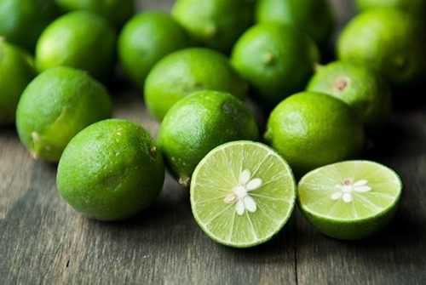
1. Thúc đẩy hệ miễn dịch
Chanh dồi dào vitamin C, chất thực sự cần thiết đối với hệ miễn dịch của chúng ta. Vitamin C còn giúp giảm stress hiệu quả, do đó các chuyên gia về sức khỏe luôn khuyên bạn cần bổ sung thêm chúng vào những ngày căng thẳng, mệt mỏi.
2. Nguồn cung cấp kali
Như đã đề cập ở trên, chanh chứa nhiều kali hơn nhiều loại quả khác, giúp tăng cường sức khỏe cho tim, não bộ, đặc biệt là tốt cho các tế bào thần kinh.
3. Cải thiện tiêu hóa
Nước chanh giúp tăng cường khả năng tiêu hóa, giảm độc tố toxin trong thực phẩm khi bạn ăn, hạn chế các chứng khó tiêu, ví dụ như ợ nóng.
4. Giải độc cơ thể
Chanh có thể thanh tẩy cơ thể bạn, giải trừ độc tố, tăng cường chức năng của các enzyme, giúp thận của bạn khỏe mạnh mỗi ngày.
5. Làm sạch răng miệng
Có thể bạn không tin nhưng nước chanh là thức uống ưa thích của các nha sĩ, bởi chúng có thể giảm đau răng và viêm lợi. Bạn có thể uống nước chanh trước hoặc sau khi đánh răng đều được.
6. Tốt cho da
Chất chống oxi hóa trong chanh giúp bạn giảm các vết thâm, đốm trên da, cải thiện các nếp nhăn. Thậm chí uống chanh đều đặn giúp bạn giảm sẹo, trẻ hóa làn da, bởi nó giúp giải độc trong máu, giữ da bạn đều màu và rạng rỡ.
Đặc biệt, rất nhiều người không biết rằng hầu hết các dinh dưỡng, chất chống oxy hóa tập trung ở vỏ chanh, phần bạn hay vứt đi.
Theo nghiên cứu gần đây, các hợp chất chống oxy hóa và các loại tinh dầu trong vỏ chanh đủ cao để chiến đấu với căn bệnh ung thư.
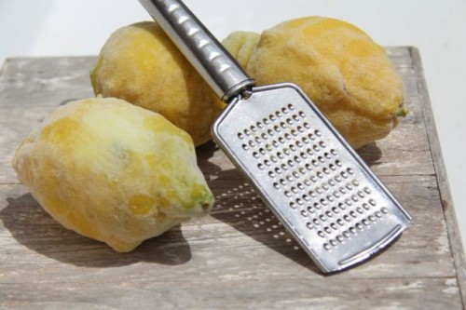
Vì sao chanh đông lạnh lại có thể phòng ung thư?
Nghiên cứu đã phát hiện, trong một trái chanh có khoảng 22 chất chống ung thư, bao gồm: limonene, citrus pectin, glycosides flavonnol, vitamin C…
Bạn nên biết rằng, nước ép chanh có nhiều lợi ích với sức khỏe nhưng khi nói đến tác dụng điều trị, ngăn ngừa ung thư phải đề cập đến vỏ chanh. Các đặc tính chống ung thư có được là do hợp chất limonoids chứa trong vỏ chanh.
Theo hơn 20 nghiên cứu về chủ đề này, hợp chất này đặc biệt có lợi với căn bệnh ung thư vú và nó hiệu quả gấp 10.000 lần so với adriamycin, loại thuốc được sử dụng trên toàn thế giới để hóa trị liệu chống ung thư. Tuy nhiên, không giống như adriamycin, limonoids không phá hủy các tế bào khỏe mạnh, do đó, hoàn toàn an toàn.
Bạn sẽ phải ngạc nhiên khi biết rằng limonoids có tác dụng tích cực trong điều trị các các loại ung thư như:
– Ung thư đại trực tràng.
– Ung thư tuyến tụy.
– Ung thư tuyến tiền liệt.
– Ung thư gan.
– Bệnh bạch cầu.
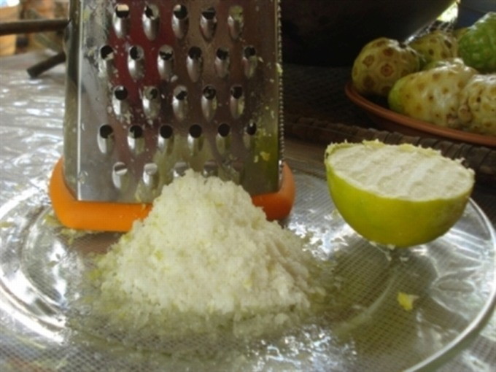
Theo tổ chức nghiên cứu khoa học và công nghiệp của Úc (CSIRO), cả một trái chanh có thể phòng chống các loại ung thư lên đến 50%.
Tổ chức này khuyên rằng, hãy tiêu thụ ít nhất 150gr vỏ cam chanh mỗi tuần để phòng chống ung thư, việc đông lạnh sẽ giúp vỏ chanh giữ nguyên các chất chống oxy hóa và tinh dầu bên trong và quan trọng hơn là bạn dễ dàng sử dụng.
Công thức đông lạnh chanh
Hầu hết các khuyến cáo cho rằng để điều trị và ngăn ngừa ung thư hiệu quả bạn chỉ cần sử dụng chanh thường xuyên, bao gồm cả vỏ. Do đó, cách tốt nhất đó chính là cho cả trái chanh vào trong ngăn đá tủ lạnh.
Bước 1: Rửa sơ bề mặt chanh bằng nước sạch hoặc hỗn hợp có pha nước với một ít baking soda hoặc giấm táo, bạn có thể tìm mua baking soda tại các tiệm làm bánh, giấm táo ở siêu thị trên toàn quốc.
Bước 2: Sau đó nhanh chóng cho chanh vào trong ngăn đá tủ lạnh.
Bước 3: Cuối cùng, khi chanh đã đông đá bạn đã có thể sử dụng chúng.
Bước 4: Chanh đông lạnh dùng rây cà thành bột cả vỏ và thêm vào các món ăn hoặc thức uống hằng ngày như sinh tố, salad hoặc bất kỳ loại món ăn nào bạn thích.
Mỗi tuần, theo khuyến cáo nên tiêu thụ 150gr vỏ cam chanh đông lạnh theo cách trên, tuy nhiên, bạn có thể sử dụng nhiều hơn cũng không sao.

